问题：

~~1、没有显示站点；~~**~~已解决~~**

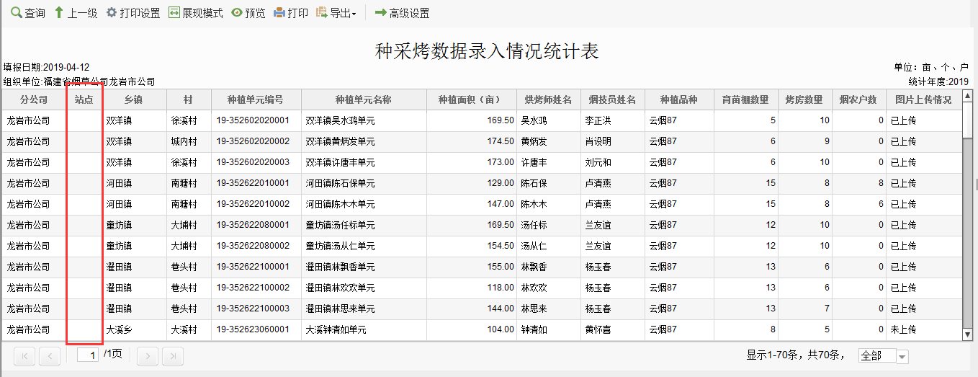

~~2、个别种植单元没有烤师？~~**~~---烤师被删除，操作问题。~~**

3、翻页慢、选择条数后显示慢，且搜狗没有最下面页数和条数功能条；

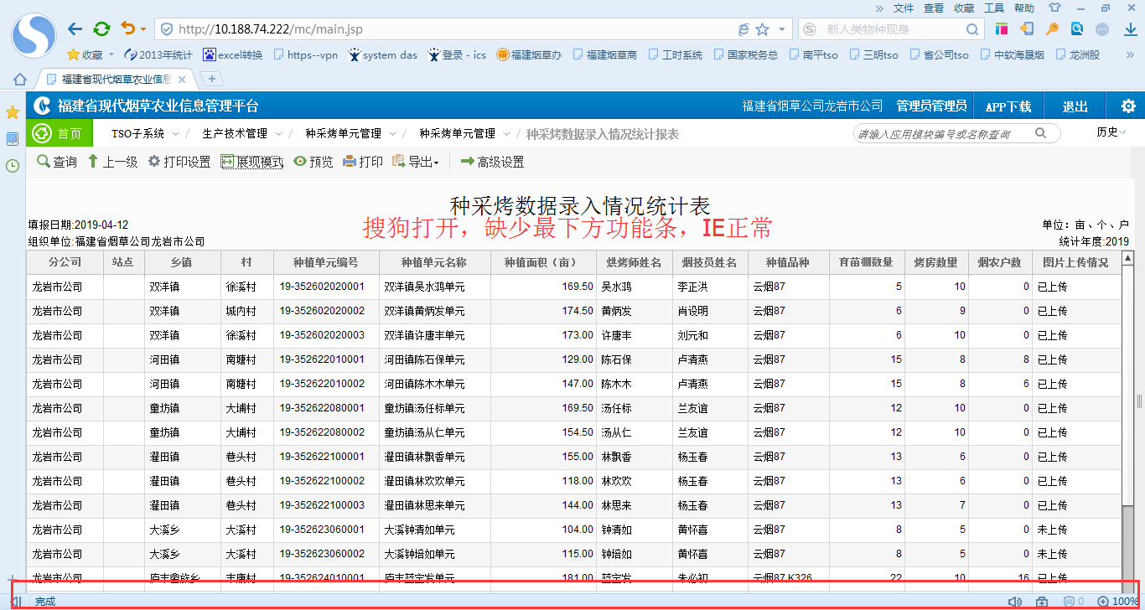

~~4、预览时不会分页；DM问题，收购报表问题相同~~

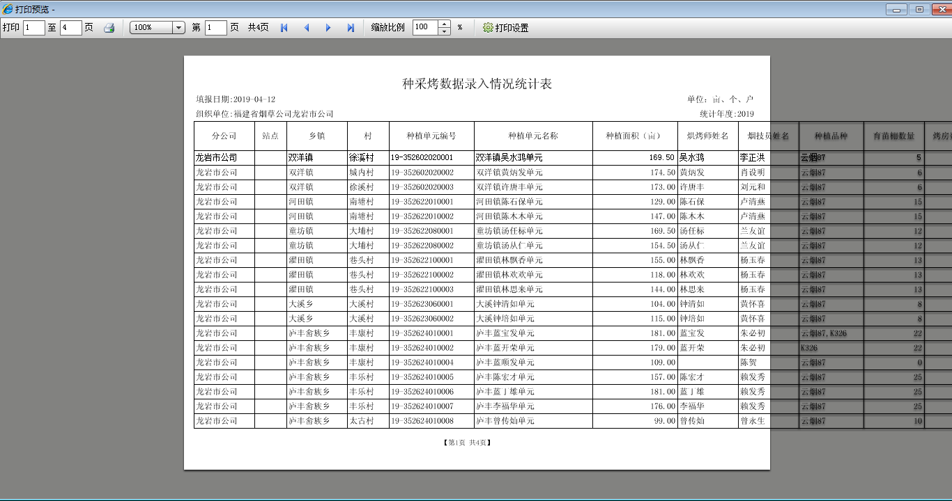

5、导出后EXCEL打不开，提示：格式与文件扩展名制定的格式不一致；2003和2007格式问题一致；PS：可排除DM问题，收购报表导出正常；

